**如何在泛雅平台上建设课程（微课、慕课****）**

**课程顾问：武傑斌**

**联系方式：18538137186**

**目录**

一、登录系统 4

二、课程资源库建设 5

1.超星云盘下载 5

2.超星云盘客户端安装 6

3.上传课程资源，建立课程资源库 7

三、 课程搭建 10

1.新建课程 10

2. 建设课程大纲 12

方法一：逐个编辑 12

方法二：批量编辑 13

3. 课程内容建设 17

① 建立内容标签 17

② 课程内容建设 18

4. 题库建设 21

①进入资料库 21

②批量导入题目 21

四、管理模块 24

1.班级管理 24

添加学生方式一： 24

添加学生方式二： 25

添加学生方式三： 26

删除班级 27

2.教师团队管理 27

3.助教管理 28

4. 课程管理 29

①课程设置 29

②课程门户设置 29

五、成绩管理设置 31

六、 发送通知 32

七、 发起讨论 33

八、 作业 34

1.建设作业 34

2.发布作业 35

3. 查看已发布作业 36

九、 考试 37

①新建考试 37

② 手动创建试卷 37

③自动随机组卷 38

④试卷属性设置 39

# 一、登录系统

登录http://sias.fanya.chaoxing.com/portal（此为郑州大学西亚斯国际学院网址，请务必登录自己学校的网址）

点击**下图**红框处登录按钮，利用有效的用户名、密码，身份验证合格后登录本系统。

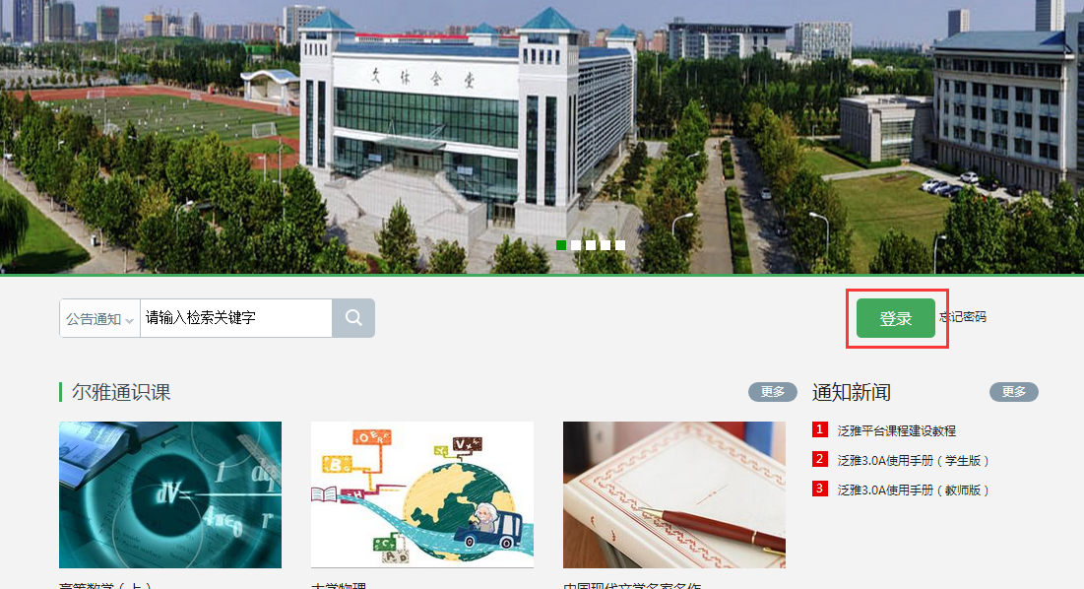

登陆后点击“教育空间”

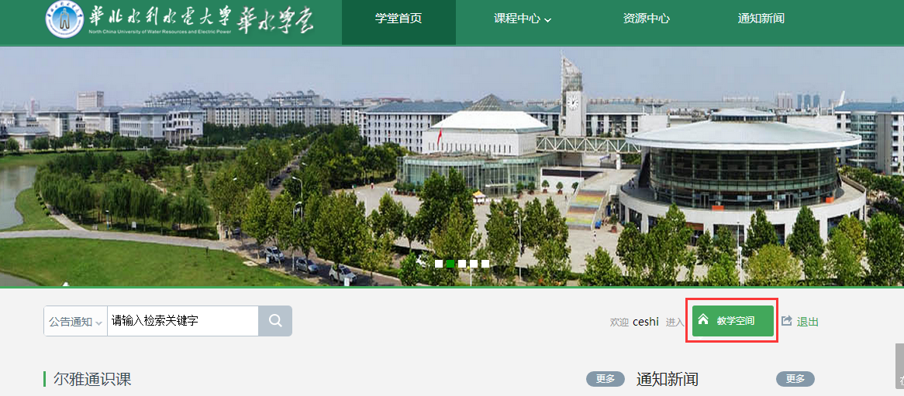

# 二、课程资源库建设

## 1.超星云盘下载

输入账号密码完成第一部分登录操作，进入教学空间；下载超星云盘PC客户端，如下图

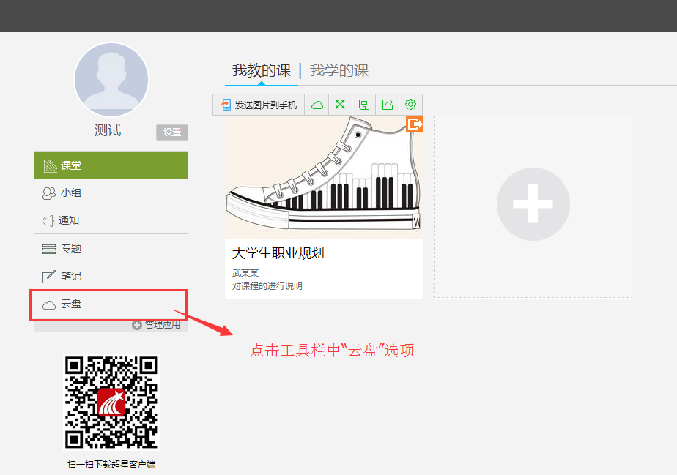

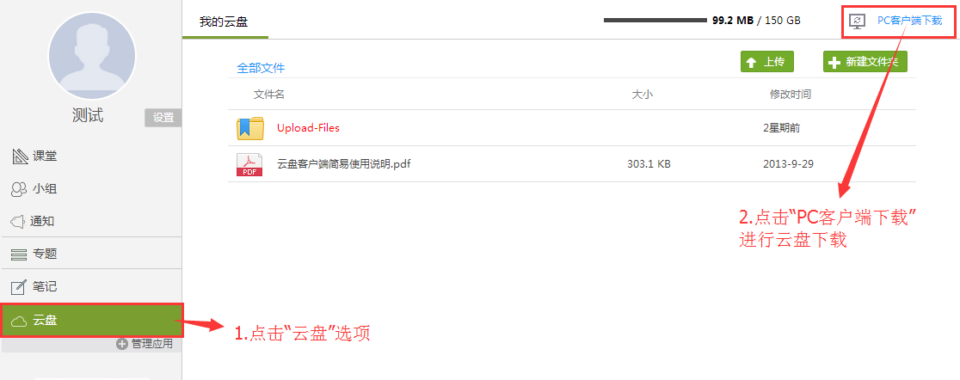

## 2.超星云盘客户端安装

1. 找到下载的超星云盘客户端软件，进行安装
2. 安装完成后，双击超星客户端快捷方式

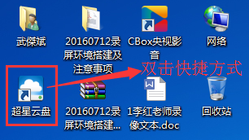

1. 双击“超星云盘”快捷方式，设置、登录、退出超星云盘，如下图

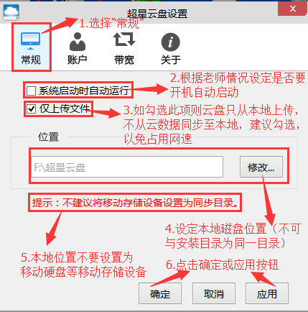 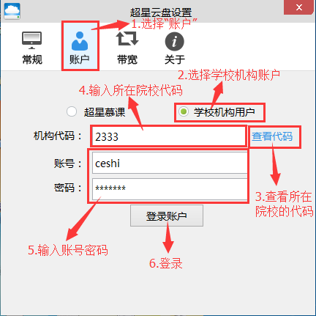

设置 登录

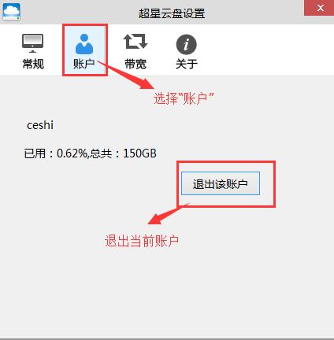

退出账户

单击下图的“查看代码”



查看学校机构代码

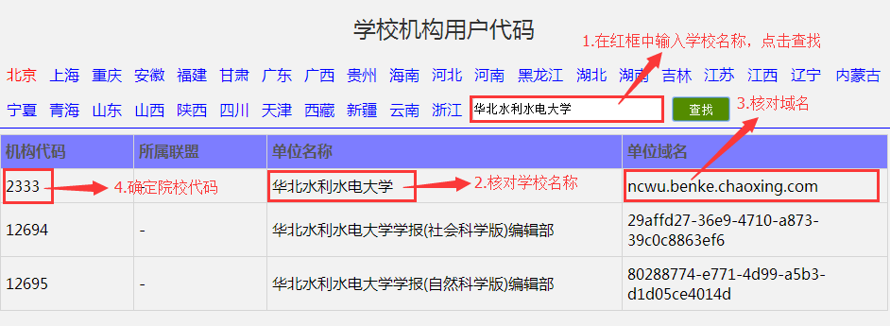

## 3.上传课程资源，建立课程资源库

1. 找到超星云盘设定的本地磁盘位置，下图第4步所设置的位置



也可以从电脑右下角双击超星云盘图标打开本地超星云盘本地位置，如图

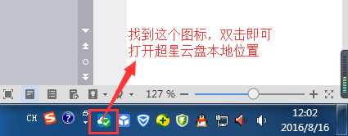

（2）进入超星云盘本地位置，分类建立文件夹，如图

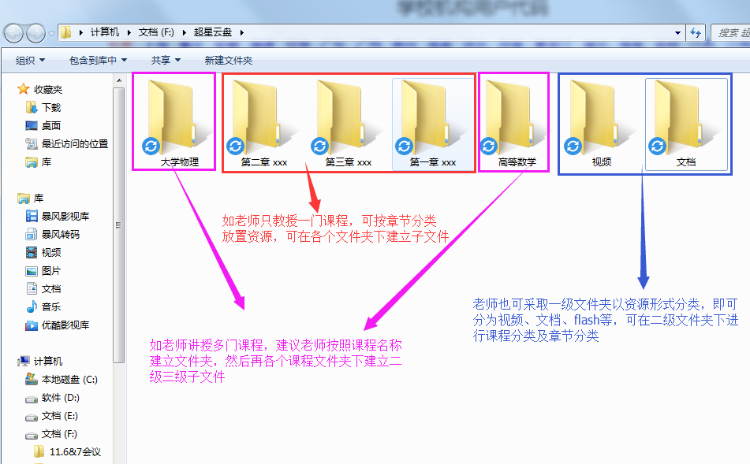

1. 上传课程资源至超星云盘

①复制所需上传至云盘的文件，如图

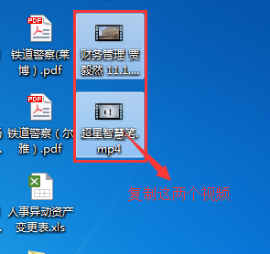

②将所需上传至云盘的文件粘贴纸超星云盘相应的文件夹下，如图

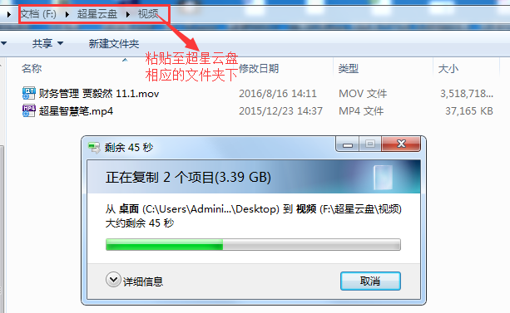

③上传进度如图

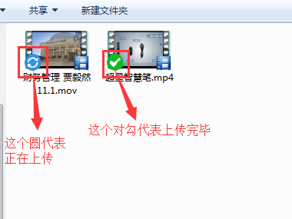

注：按照以上步骤操作建立课程资源库，建议在课程建设前先将所要制作课程需要的PPT、word、PDF等所需的文档及视频上传至超星云盘，建课老师应尽量遵循一定的分类规则进行文件夹的分类，便于以后搭建课程时查找和插入；

# 课程搭建

## 1.新建课程

①登录账号密码，进入教学空间，点击教学空间“+”即**下图**红框部分，进行课程建设；

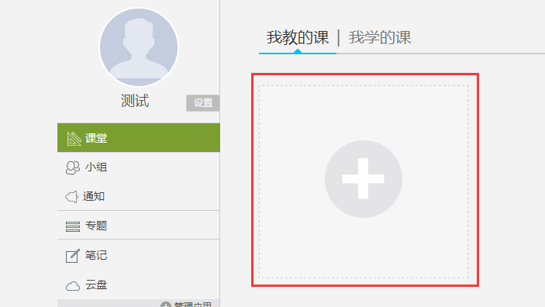

②建设课程填写课程基本信息，如**图（黄色框部分为选填）**

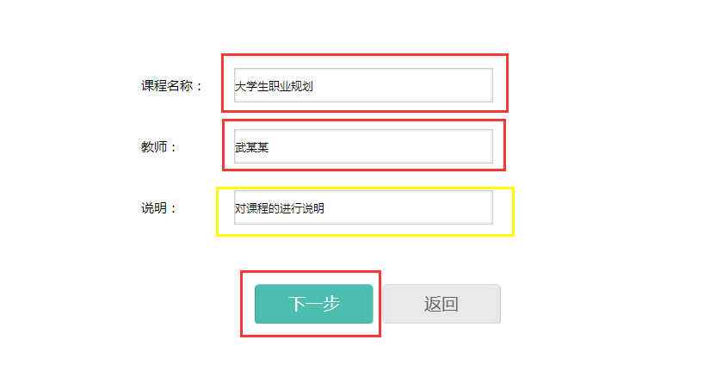

③选课课程封面 如下图

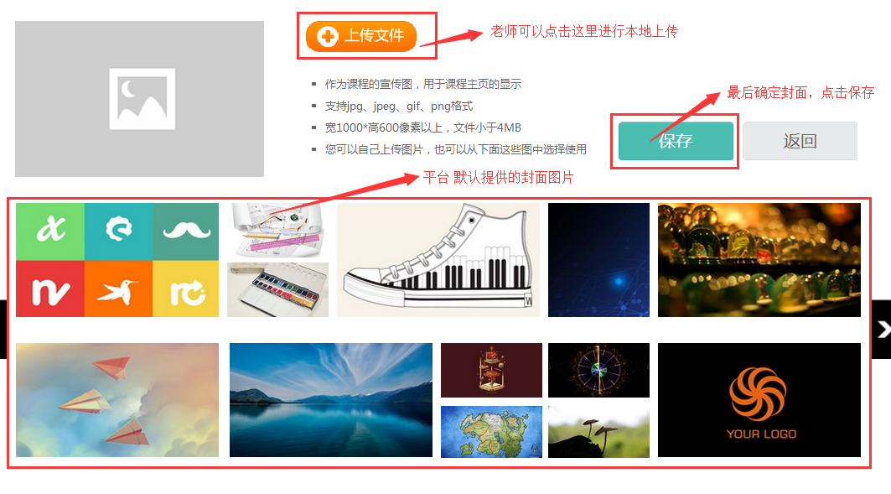

④生成课程单元，如下图

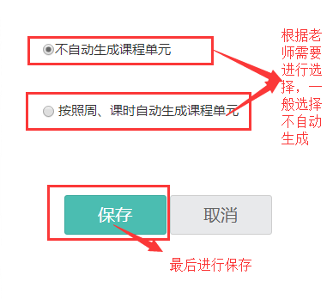

## 建设课程大纲

### 方法一：逐个编辑

进入课程进行课程大纲目录编辑，如下图

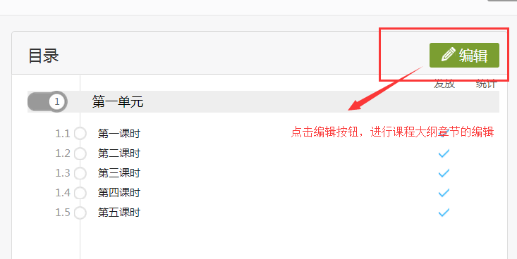

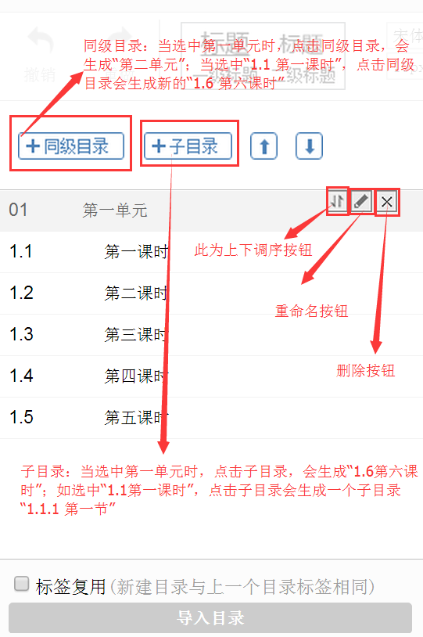

### 方法二：批量编辑

①下载批量导入模板，如下图

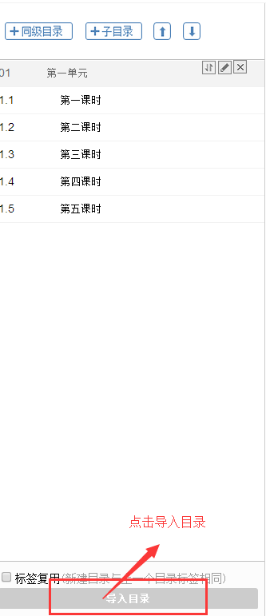

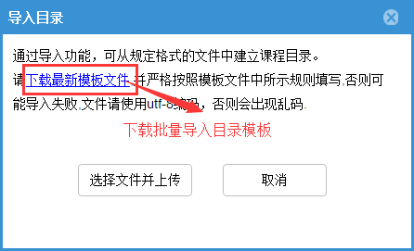

② 根据模板打入目录内容，如下图所示

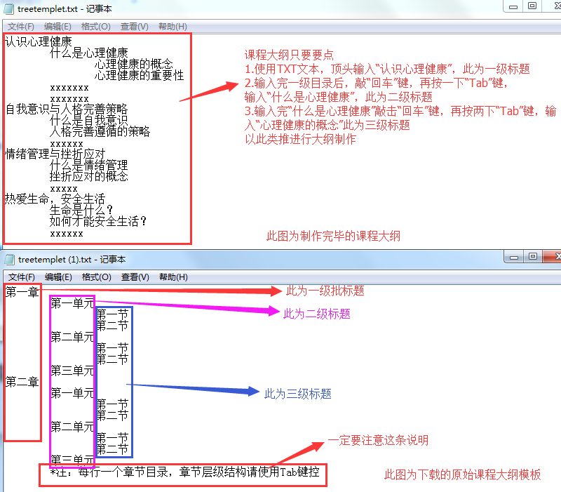

③ 批量导入，如下图



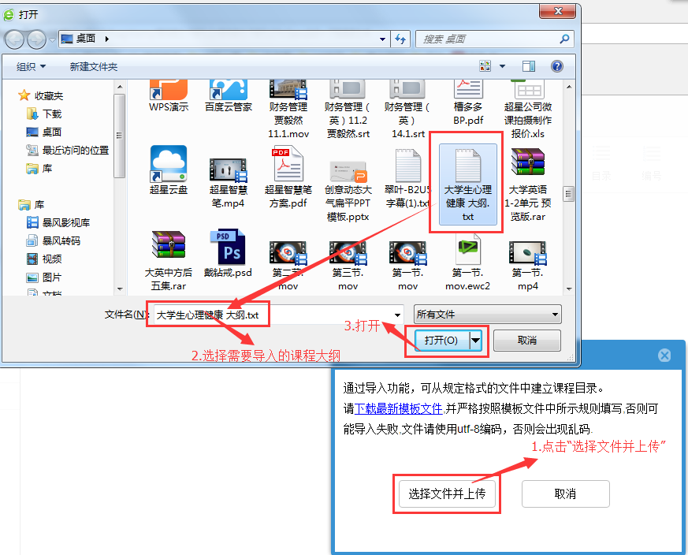

导入效果如下图

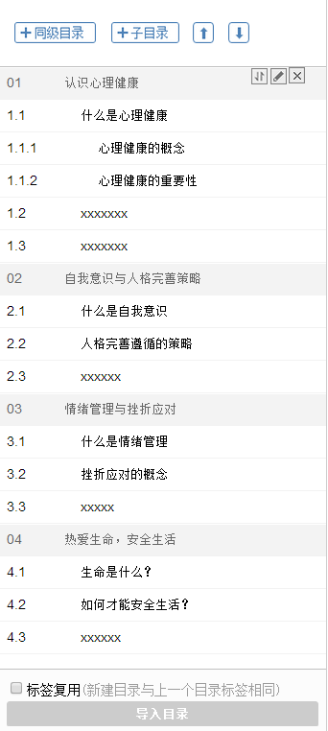

**注：老师应先把目录搭建完成形成完整课程章节架构**

## 课程内容建设

### ① 建立内容标签

进入课程编辑模式，如下图

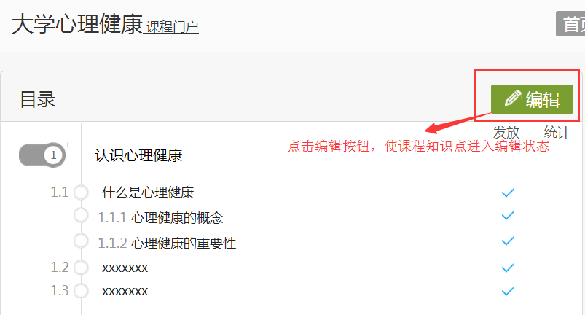

根据课程知识点建立内容标签，如下图

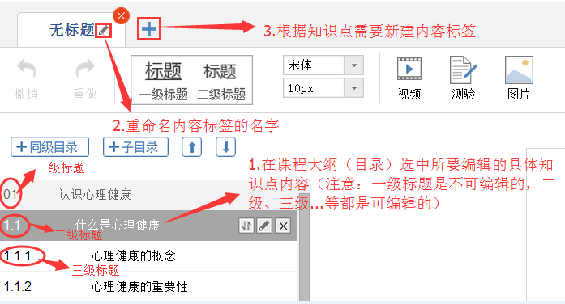

知识点标签效果如下图

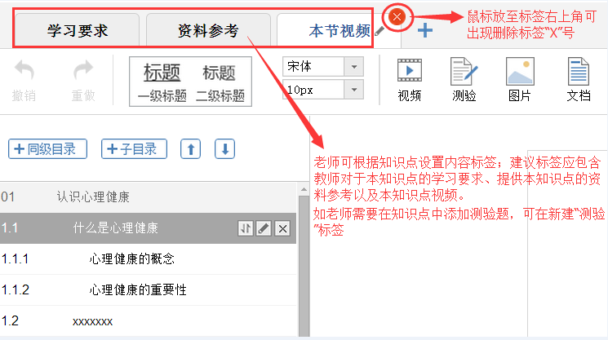

### ② 课程内容建设

在知识点标签下建立相对应的内容

1.内容填充

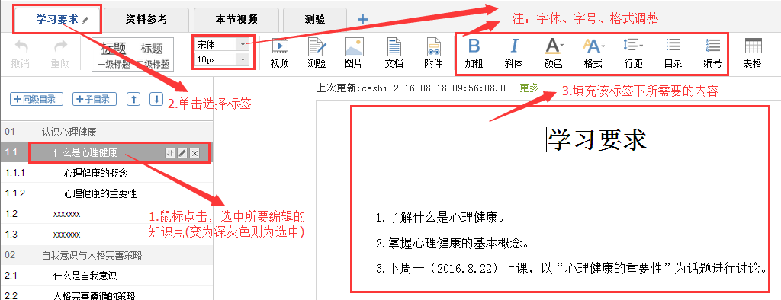

1. 资料上传

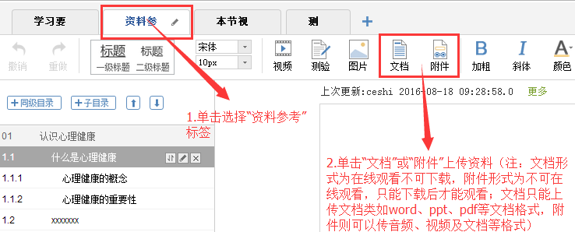

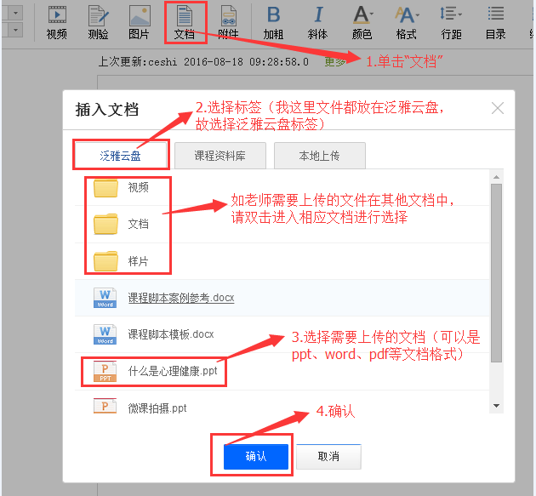

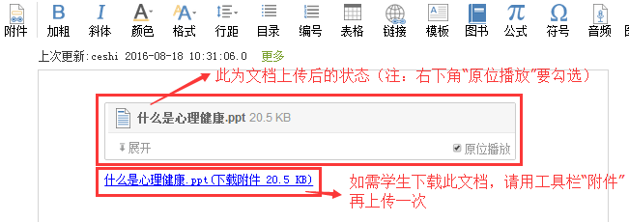

1. 视频上传

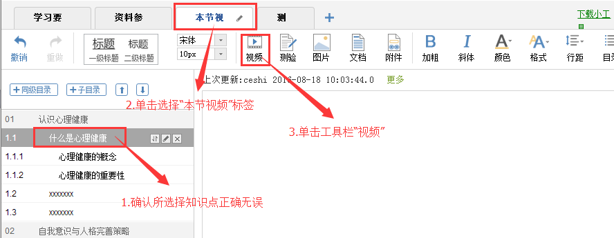

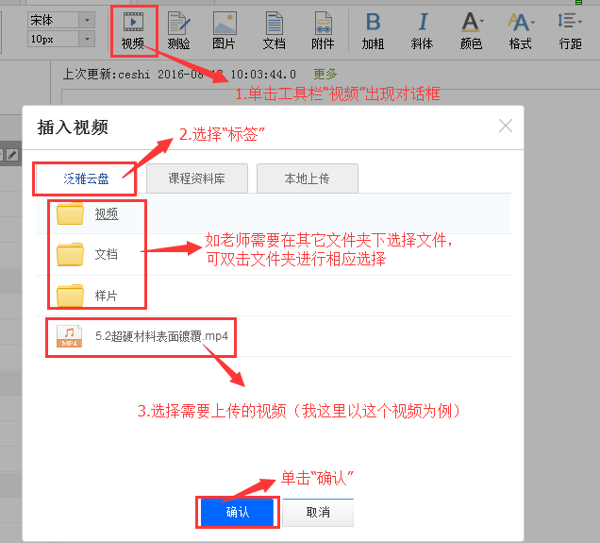

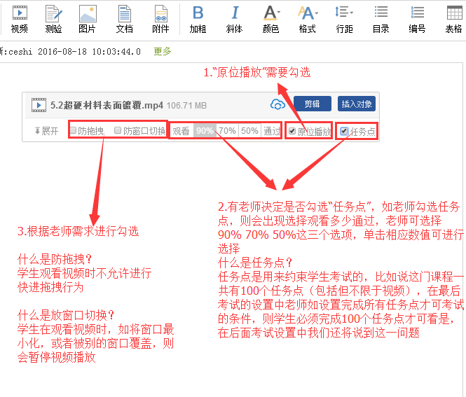

1. 章节测验

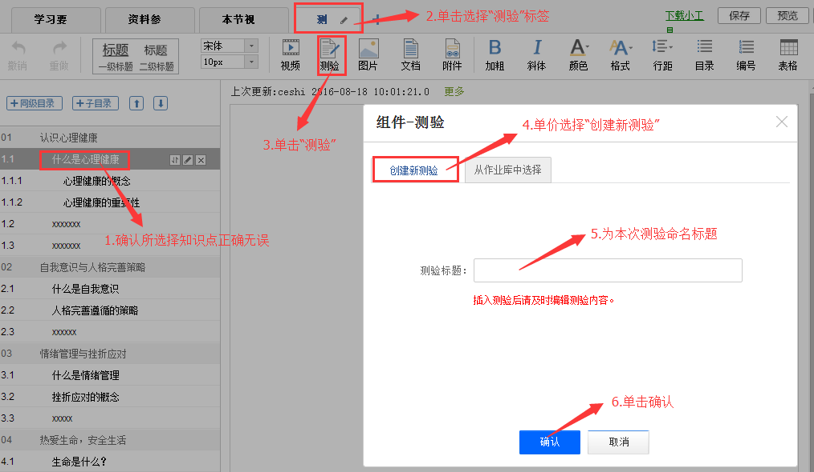

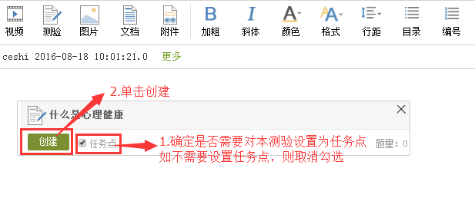

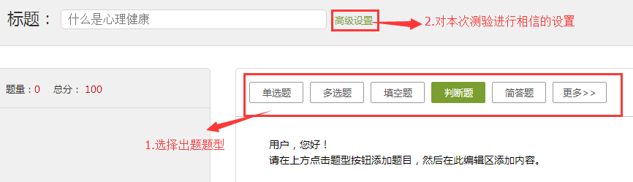

**注：在课程内容建设过程中，建议老师实时保存，以免误操作造成数据丢失，重新建课；**

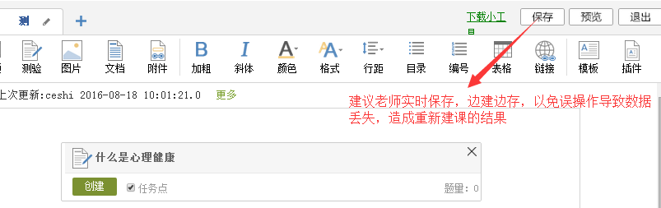

## 题库建设

### ①进入资料库

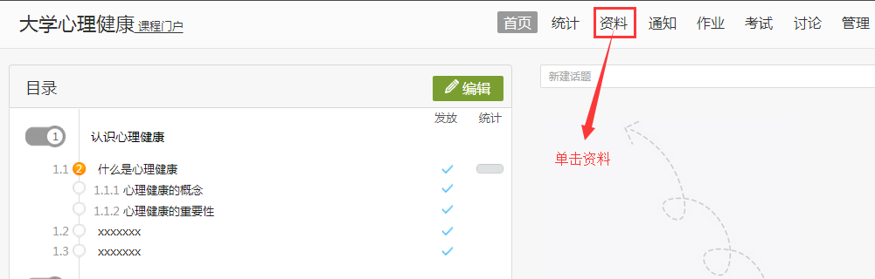

### ②批量导入题目

#### 方法一：快速导入

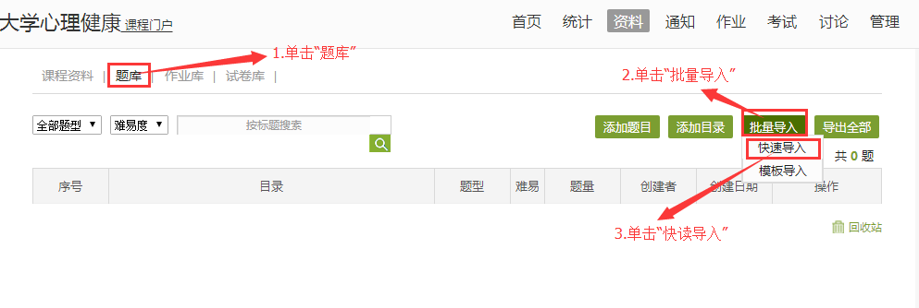

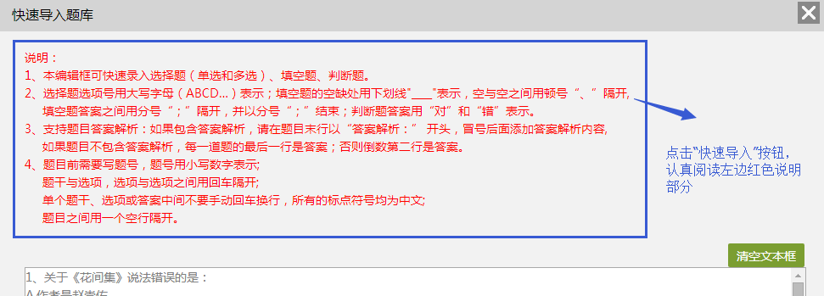

快速导入说明：

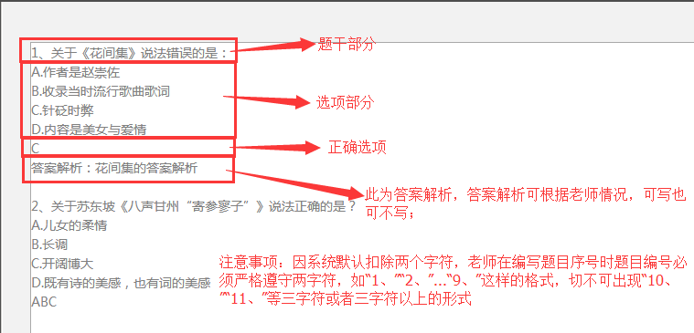

注意：截图中的“注意事项”所述题目编号格式必须严格执行，如超过两个字符或者不到两个字符，都会导致题目多字符或者少字符，所以建议老师可以1到9循环使用题号，这里的题目序号不具备实际意义，仅为系统格式。

#### 方法二：模板导入

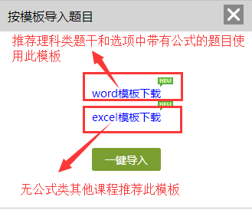

根据课程属性选择相应的模板，点击下载相应的模板，根据模板说明对题目进行编辑，编辑完成后进行一键导入；

在题库建设中，老师如有疑问和问题请致电：18538137186

# 四、管理模块

## 1.班级管理

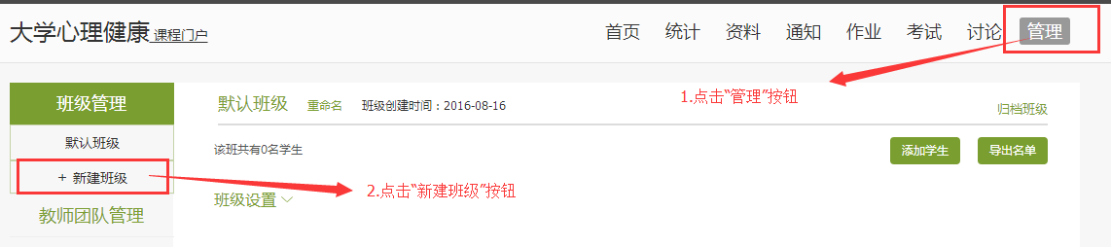

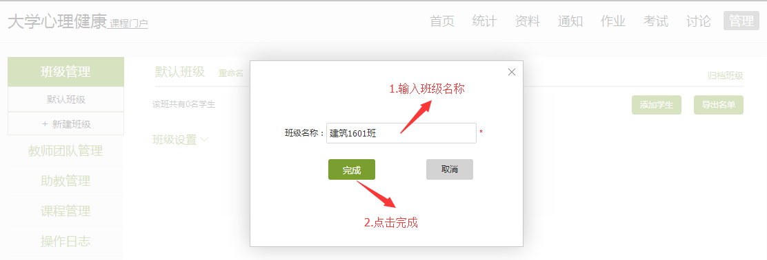

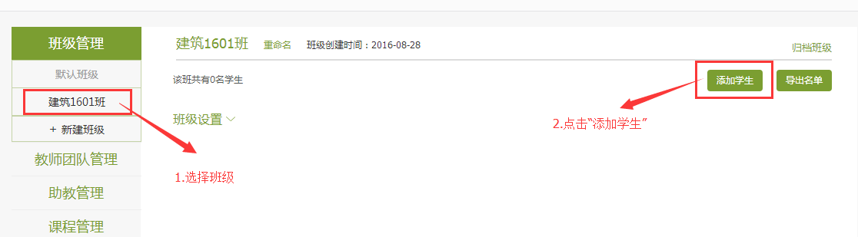

### 添加学生方式一：

逐个添加

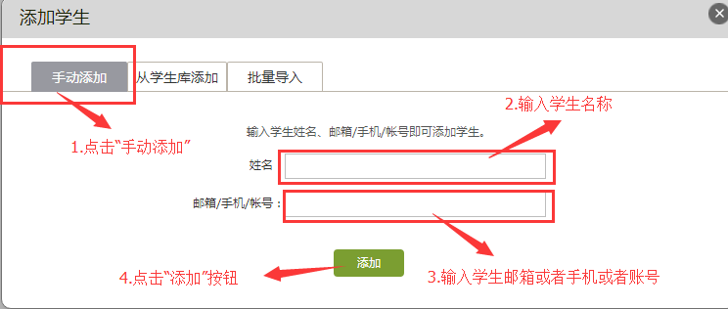

### 添加学生方式二：

条件添加

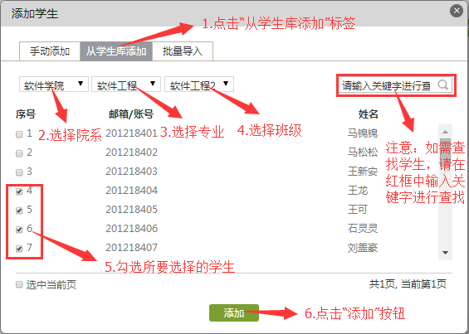

注：采用此导入学生名单方式的需要确认您所需要的导入的学生学校教务是否已添加到此平台学生库中，如没有添加到平台学生库中建议采用添加学生方式三）

### 添加学生方式三：

下载模板

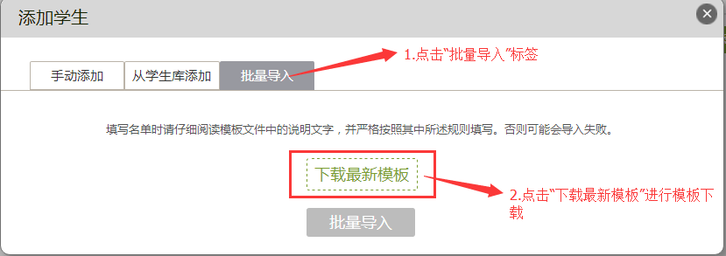

根据模板填写内容（此部分可让各班学习委员负责填写）

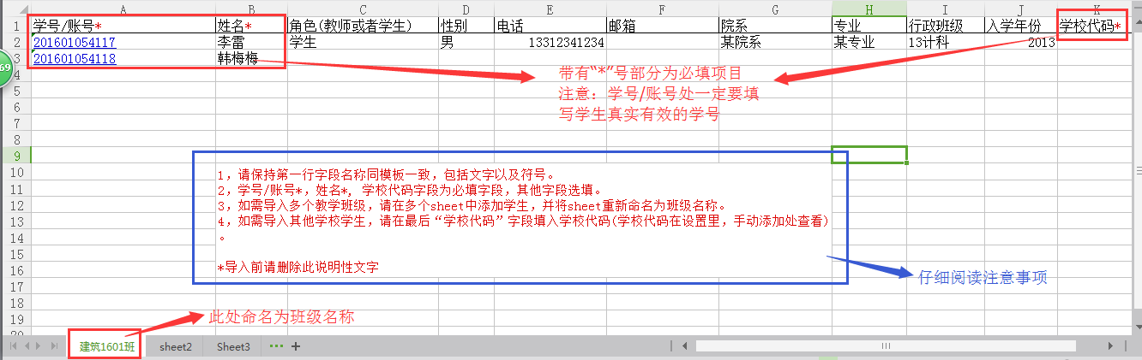

将填写好的表格上传至平台

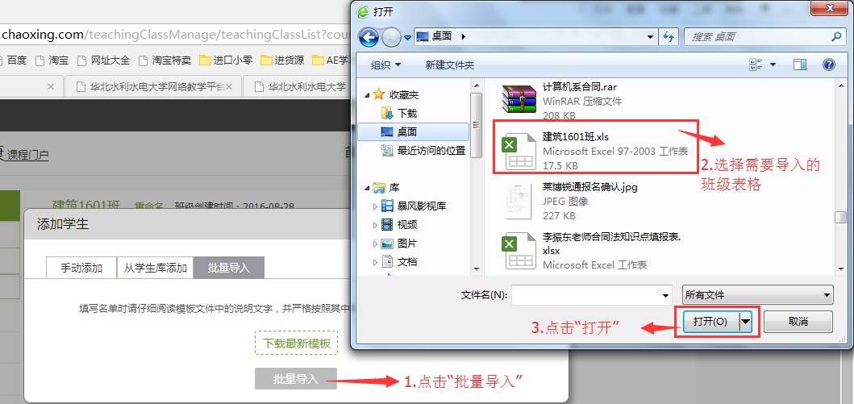

效果如下

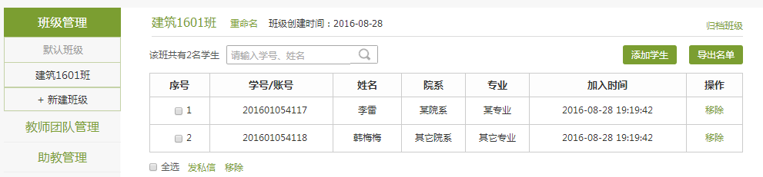

### 删除班级

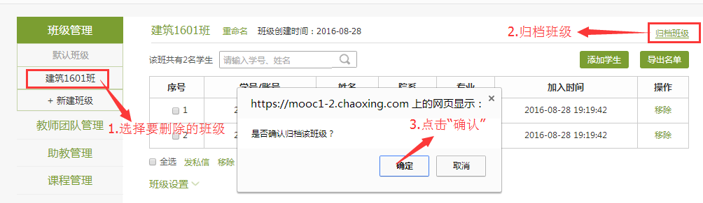

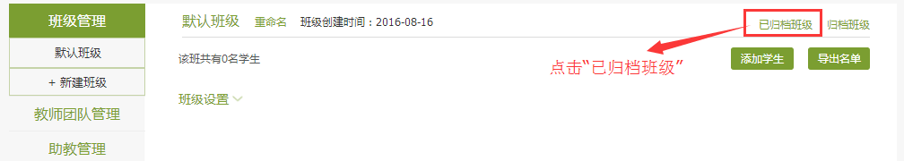

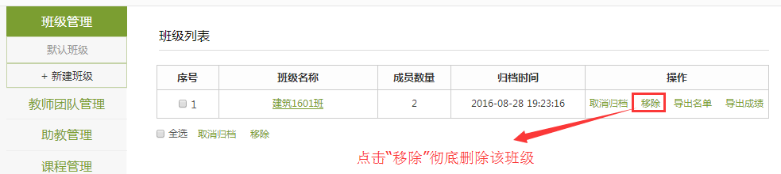

## 2.教师团队管理

如几个老师共同建设一门课程，可在教师团队管理中把参与课程建设的老师添加进来（所添加老师必须存在于平台教师库中）

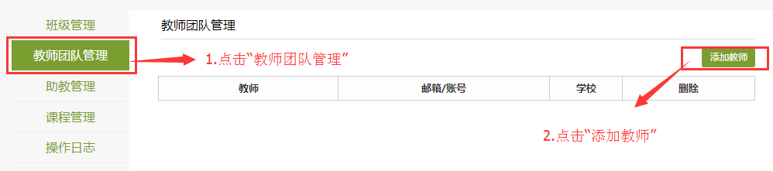

## 3.助教管理

所谓助教即为帮助老师管理课程的学生，课程建设老师可根据情况决定是否需要设置助教（所添加助教必须存在于平台学生库中）

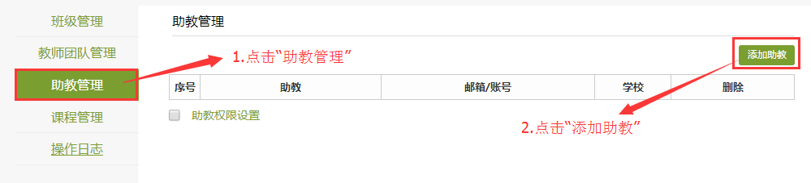

助教权限设置

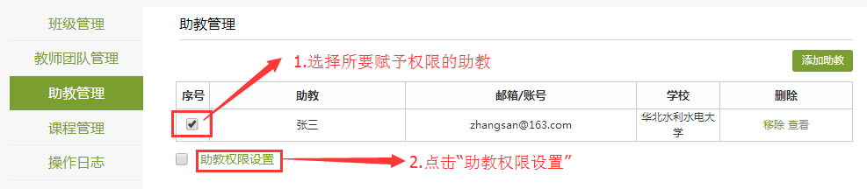

根据情况老师给助教赋予一定的权限

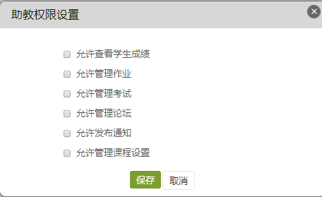

## 课程管理

### ①课程设置

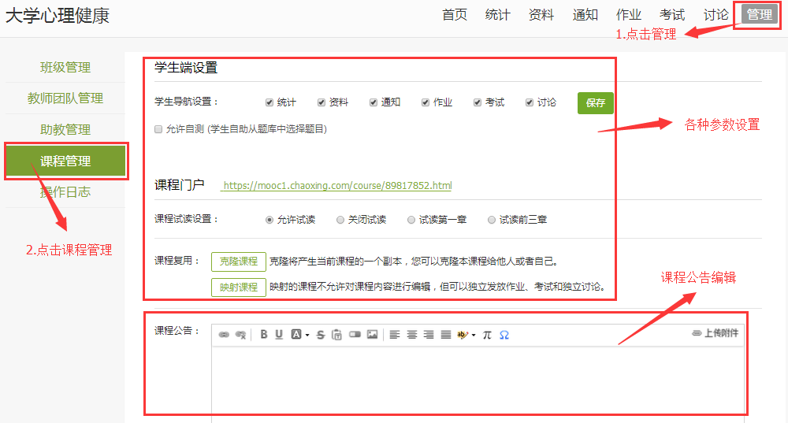

### ②课程门户设置

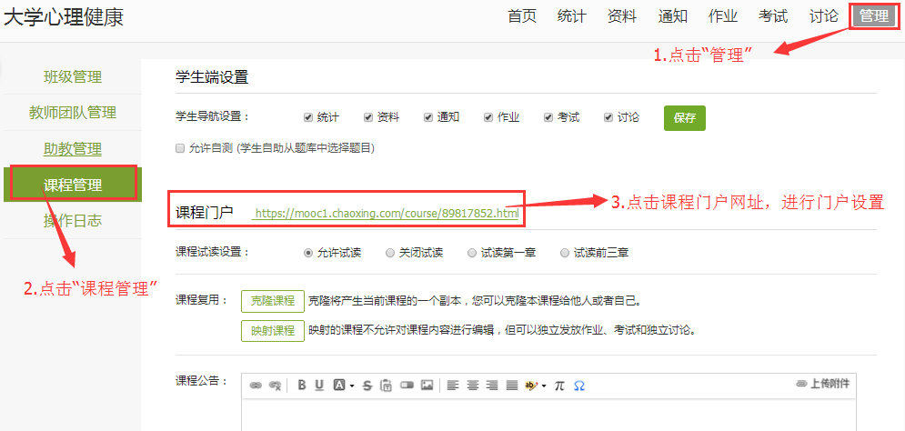

**编辑设置课程门户**

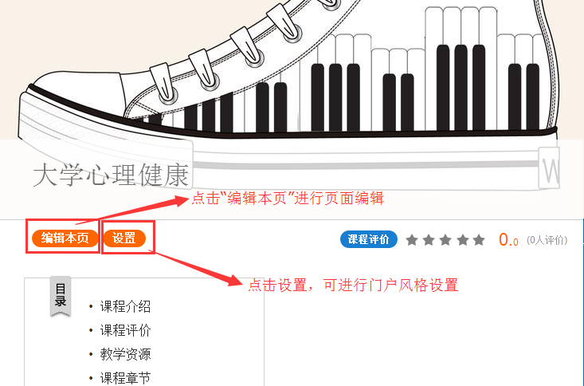

# 五、成绩管理设置

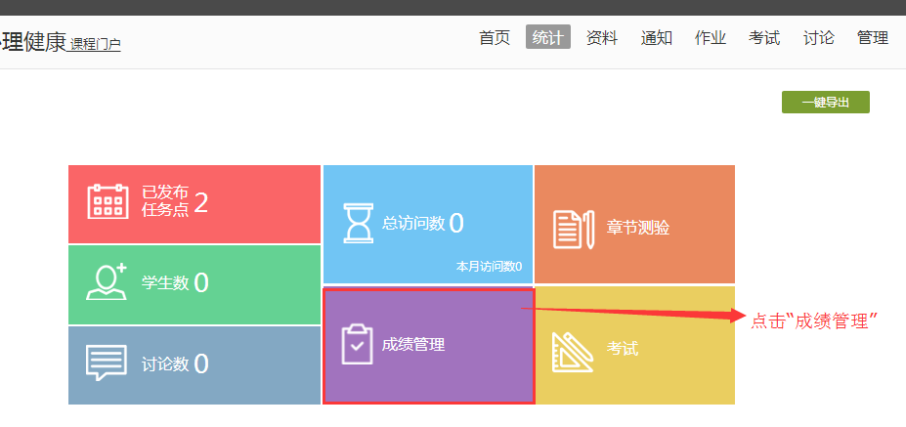

**权重设置**

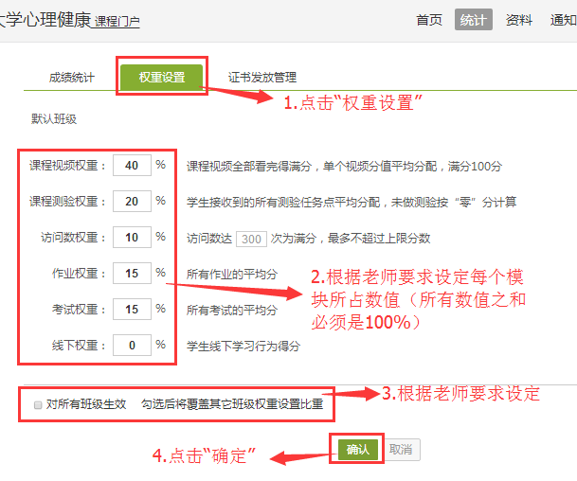

# 发送通知

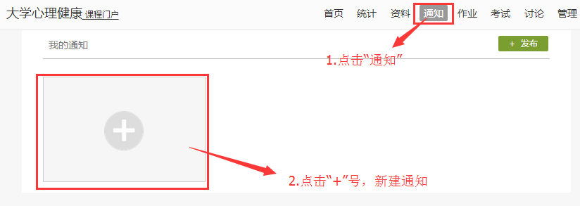

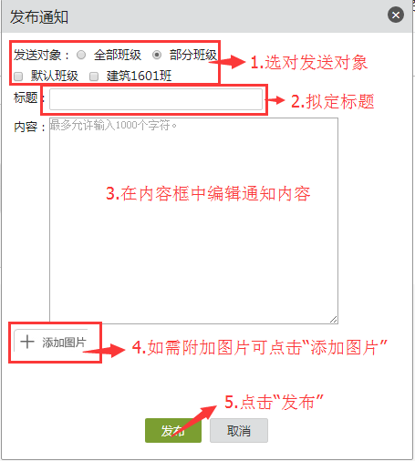

# 发起讨论

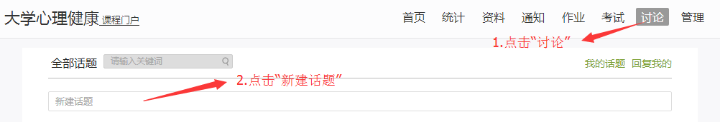

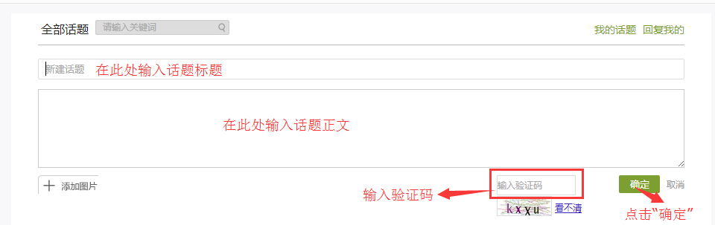

# 作业

## 1.建设作业

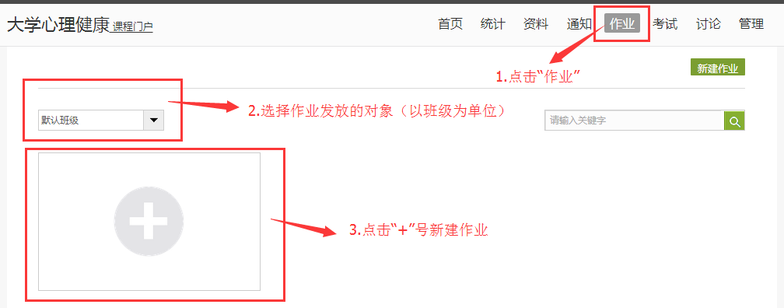

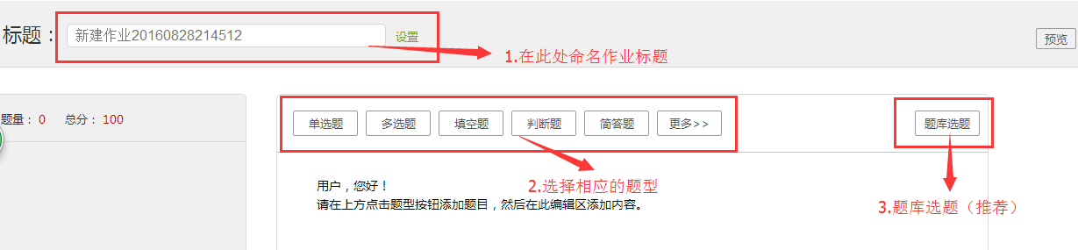

点击“题库选题”

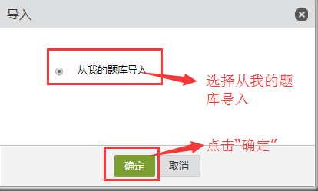

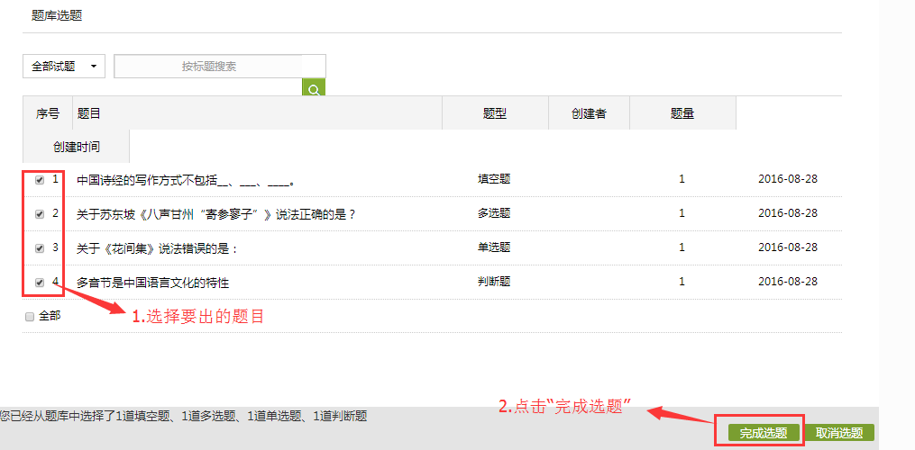

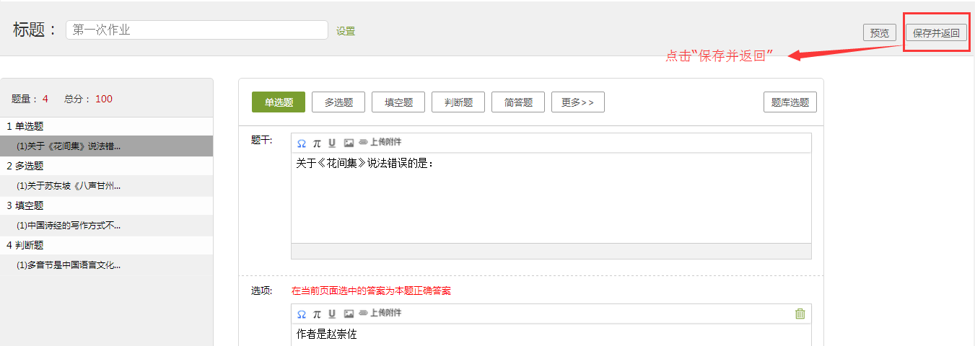

## 2.发布作业

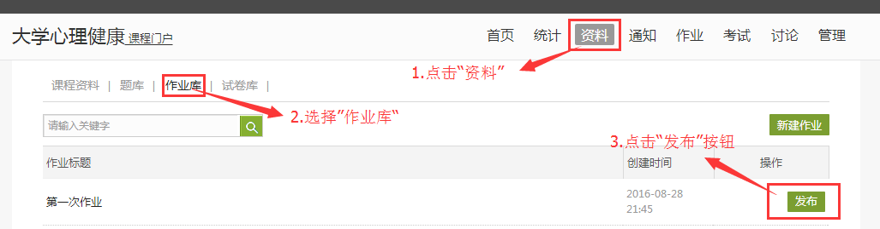

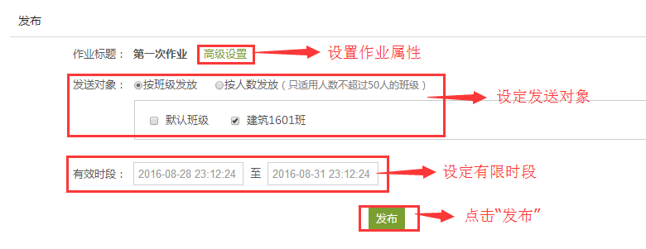

## 查看已发布作业

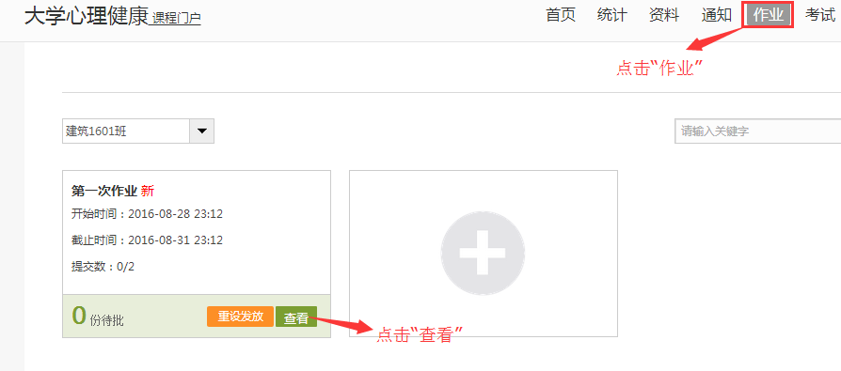

# 考试

### ①新建考试

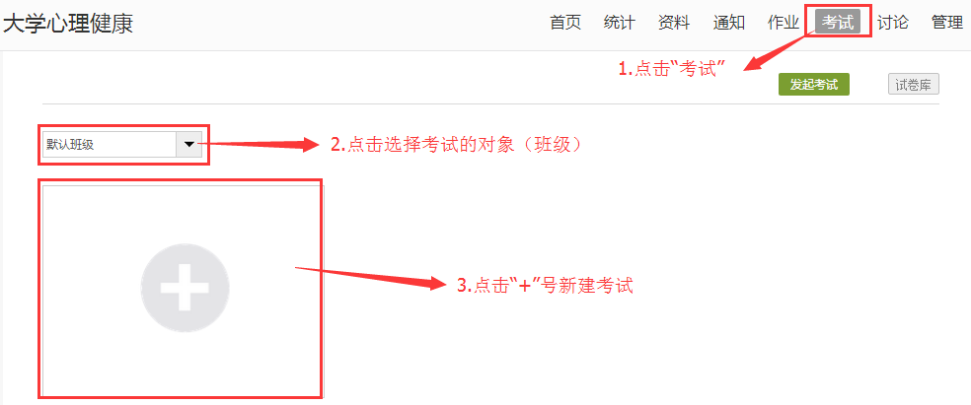

### ② 手动创建试卷

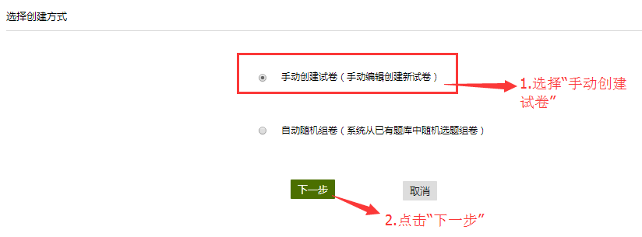

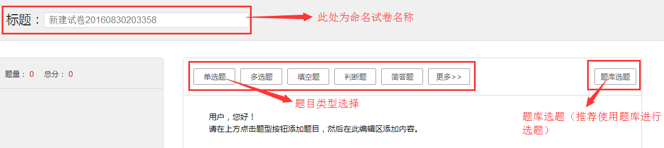

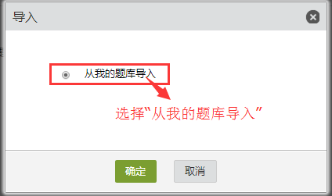

选择“从我的题库导入”，然后点击确定即可从题库选择要出的题目

### ③自动随机组卷

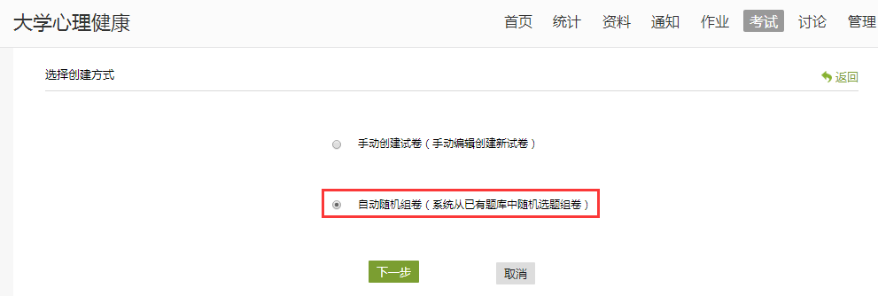

新建试卷后，点击对话框中“自动随机组卷”点击下一步

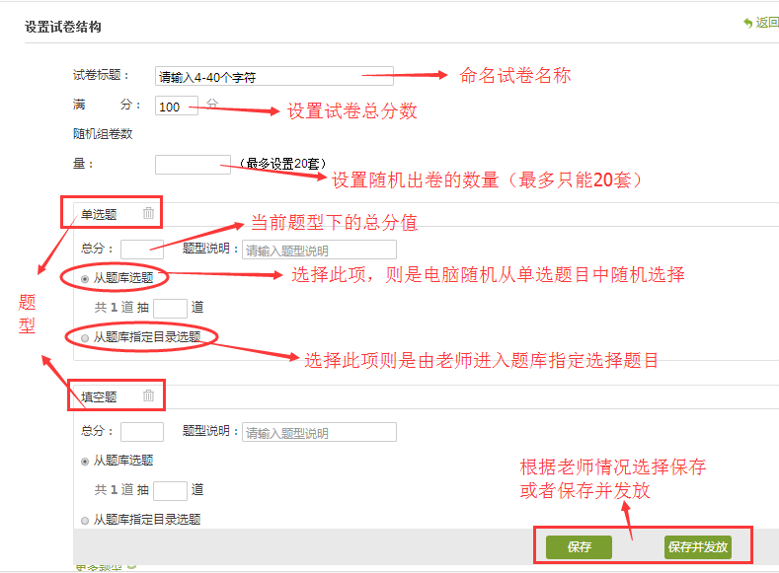

### ④试卷属性设置

在考试模块中选择试卷库

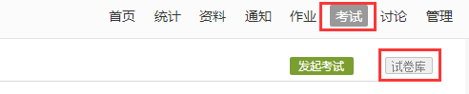

找到所要发放的试卷，点击“发放”按钮

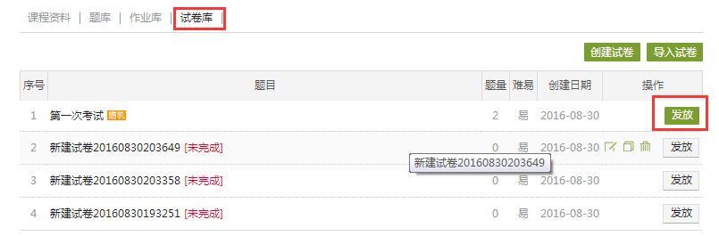

点击“发放”后，进入试卷发布设置页面，对试卷进行相应的设置，最后点击“发布考试”即可

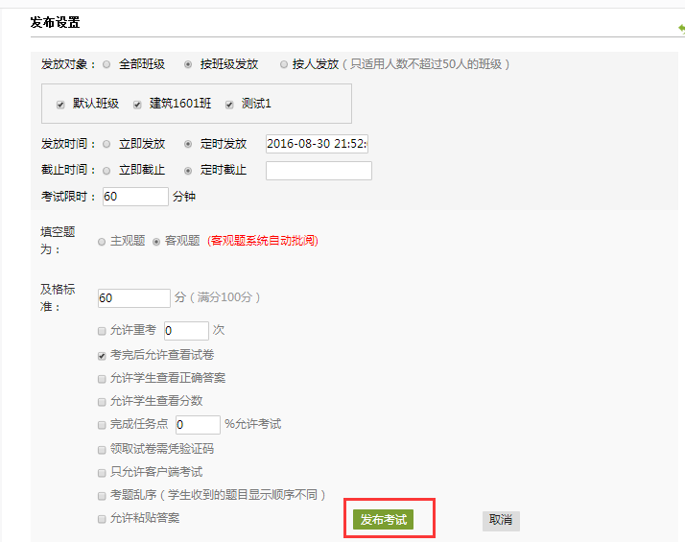

注意：发布设置中的“只允许客户端考试”指的不是手机客户端，而是机房或者固定场所安装统一的PC客户端，把学生集中起来进行考试（如需此方法进行考试需提前联系课程服务人员）

在考试中查看已发布的考试

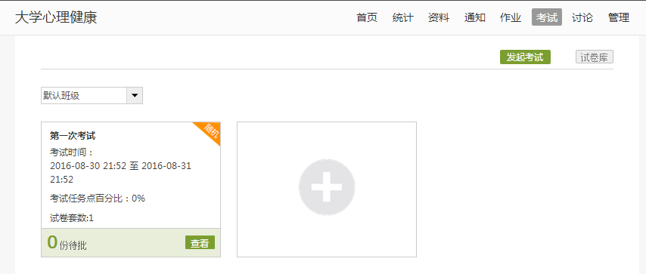

**注：老师在课程搭建过程中有任何疑问可联系以下人员**

**超星课程顾问：武傑斌**

**联系方式：18538137186**